RESERVATION DANS VOTRE MAGASIN CSE

✈️ En 2026, partez à la découverte du monde avec votre CSE !
Une nouvelle année de découvertes, d’évasion et de moments inoubliables s’ouvre à vous !
Le CSE est heureux de vous proposer une sélection de voyages organisés spécialement pour vous, pour partager des expériences uniques, créer des souvenirs impérissables et renforcer les liens entre collègues et proches.
👉 Ces voyages sont avant tout réservés aux salariés et à leurs ayants droit, pour garantir à chacun la priorité d’accès aux séjours.
Pour vous inscrire, rien de plus simple :
Rendez-vous au magasin du CSE pour effectuer votre inscription.
Une fois votre inscription validée, la totalité des chèques vous sera demandée pour finaliser votre réservation sans cette condition la réservation sera caduc.
Vous restez maîtres du calendrier : vous pouvez nous indiquer les dates auxquelles vous souhaitez que vos chèques soient débités, afin de mieux gérer votre budget.

Que vous rêviez de plages paradisiaques, de villes fascinantes ou de paysages à couper le souffle, laissez-vous tenter et rejoignez-nous pour vivre ensemble ces moments de partage et de détente.
Vous trouverez dans ce livret toutes les informations nécessaires pour choisir votre destination et préparer vos valises en toute tranquillité.
Embarquez avec nous pour un 2026 riche en découvertes et en bonne humeur !

👉 Bon voyage à tous !

TURQUIE du 13 au 20/05/2026 LECLERC VOYAGES (50 places)

Formalités : carte d’identité Française validité de plus de 6 mois à la date du départ. Pour les ressortissant non Français le passeport est obligatoire validité de plus de 6 mois à la date du départ.
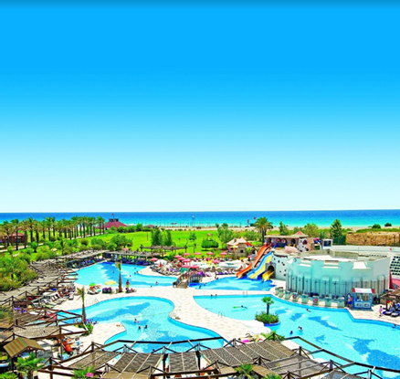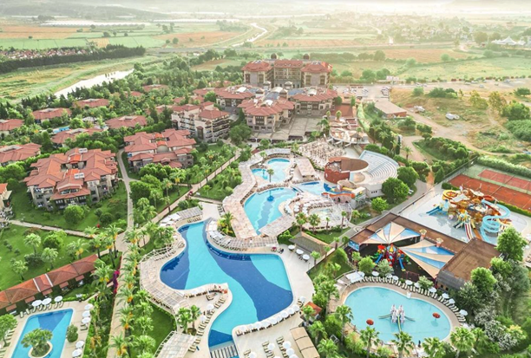

INFORMATIONS IMPORTANTES
Cet hôtel propose un vaste programme d'animations et de belles infrastructures pour combler les attentes de chacun.

SITUATION
Entouré de verdure, ce complexe spacieux se distingue par son offre sportive et récréative étendue mais aussi par sa bonne offre culinaire. Il offre un accès direct à la plage aménagée et dispose de son propre parc aquatique pour un maximum de fun. Ses installations comprennent également différentes piscines d’activités ou de relaxation, un mini-club proposant de superbes animations pour les enfants et un espace bien-être réservé aux plus de 16 ans. Grâce à ses services et à son offre misant sur la diversité, le lieu s’apprécie en famille, entre amis ou en duo !

FACILITÉS
restaurant principal : restaurant buffet, avec terrasse, soirée à thème
3 restaurants avec service à table : "Poséidon" poissons/fruits de mer (pour dîner, à la carte, sur réservation), "Tradizone" cuisine italienne (pour dîner, à la carte, sur réservation), "Turkish" cuisine locale (pour dîner, à la carte, selon saison , sur réservation)
6 bars dont bar à la plage, bar-piscine (2) : "Palmiye Bar", disco-bar, lobby-bar, loungebar : "Chillout Bar"

PISCINES & DÉTENTE
plage de sable et de galets : accès direct, chaises longues, parasols
6 piscines (eau douce), dont piscine d'activité avec toboggans aquatiques, piscine de relaxation, piscine couverte (en avant- et arrière-saison)
parc aquatique "Aquaplay", toboggans : 7
terrasse avec draps de bain, chaises longues, parasols
centre wellness* : massages, soins bien-être (à partir de 16 ans)
sauna, hammam
remplacement des draps de bain*

SPORTS & LOISIRS
programme d’animations, spectacles, musique live, salle de TV
espace fitness, aérobic, aquagym
beach-volley, football
tennis de table, pétanque, mini-golf
sports nautiques* tennis (terre battue), éclairage* billard*

ENFANT
Mini-club (de 4 à 12 ans), Club Junior (de 13 à 16 ans) en haute saison
mini-disco, aire de jeux, 1 bassin pour enfants (avec pentaglisse), 1 bassin pour bébés, 1 Splashpool (jeux aquatiques, avec pentaglisse), buffet enfants, salle de jeux pour les enfants, aliments pour bébé, chaises hautes, four à micro-ondes, location de poussettes*
vaste programme d'animations, de jeux et de sport pour les enfants et adolescents

tout compris
buffet à tous les repas, petit déjeuner continental pour lève-tard jusqu'à 11:00
24h/24 : sélection de boissons non alcoolisées locales, alcoolisées locales
1 bouteille d'eau quotidienne dans la chambre, de 12:00 à 15:00 snacks, de 23:30 à 00:30 snacks (snacks de minuit), de 15:00 à 16:30 snacks (glaces)
1 dîner par semaine dans l'un des 3 restaurants à la carte.

INFORMATIONS COMPLÉMENTAIRES
Installations et services supplémentaires : 2 ascenseurs (dans le bâtiment principal), commerces*, salon de coiffure*, service de blanchisserie*.

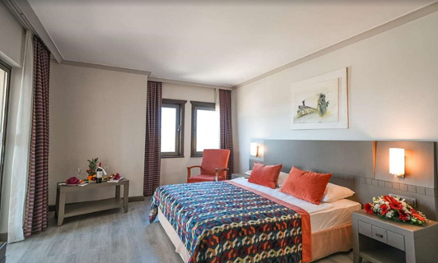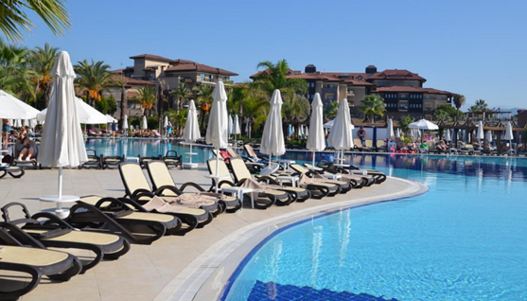
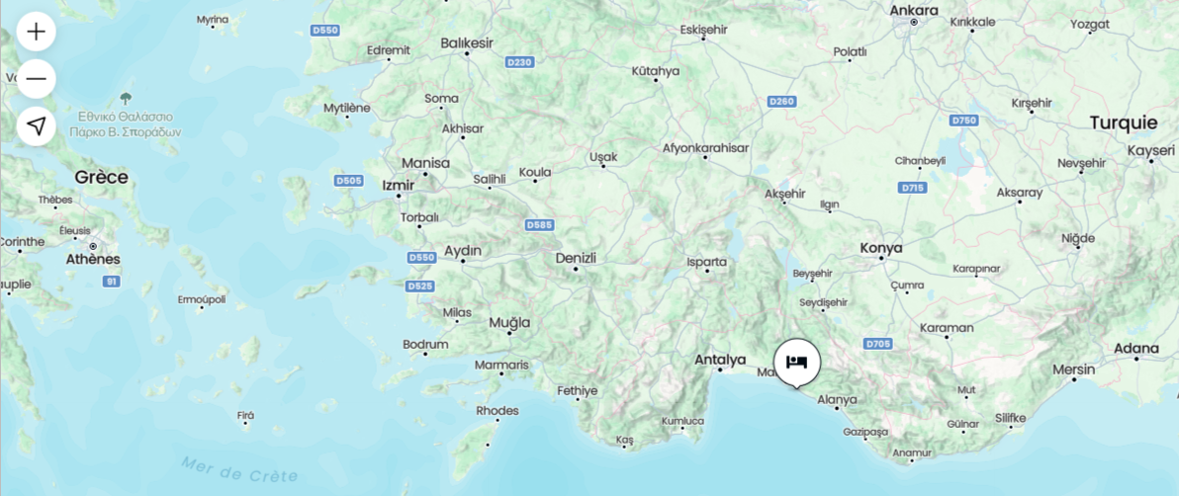
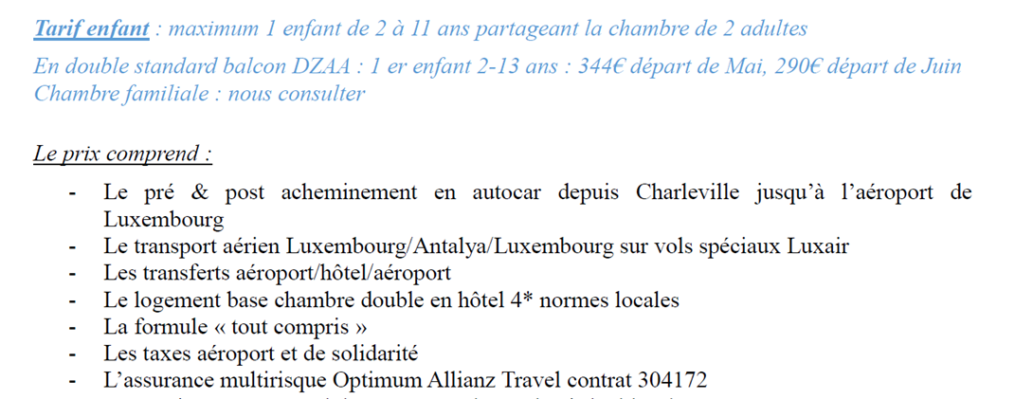
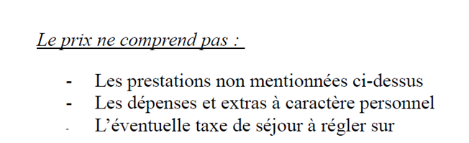

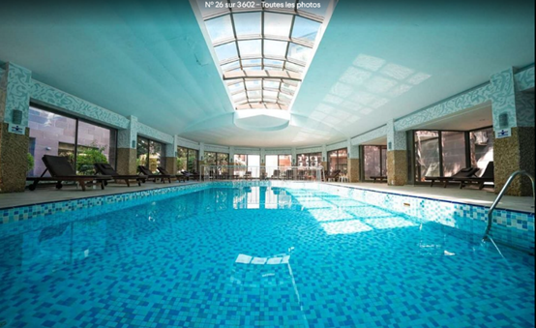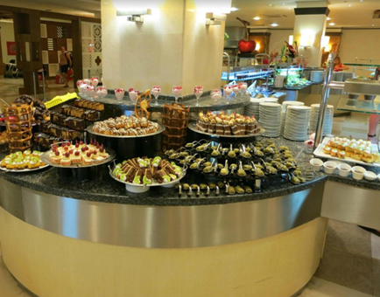
CRETE du 28/05 au 04/06/2026 LECLERC VOYAGES (50 places)
Formalités : carte d’identité Française validité de plus de 6 mois à la date du départ. Pour les ressortissant non Français le passeport est obligatoire validité de plus de 6 mois à la date du départ.
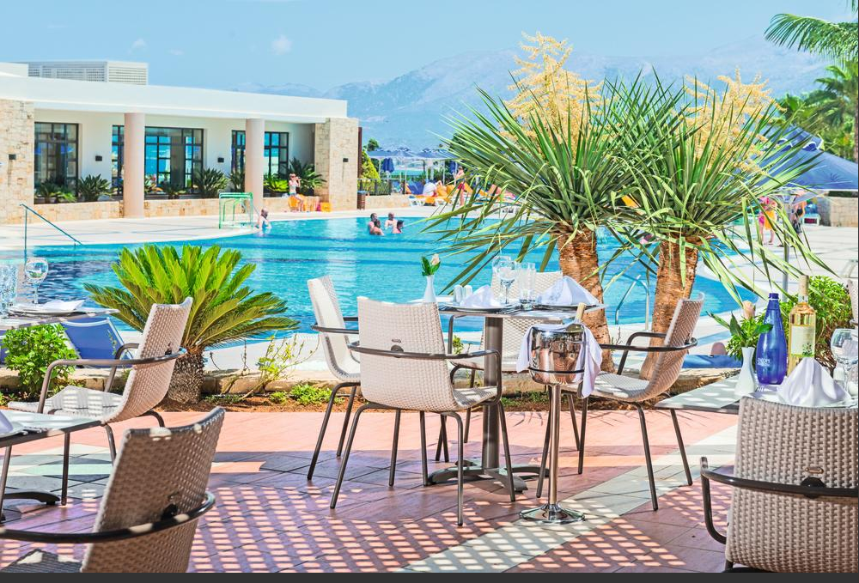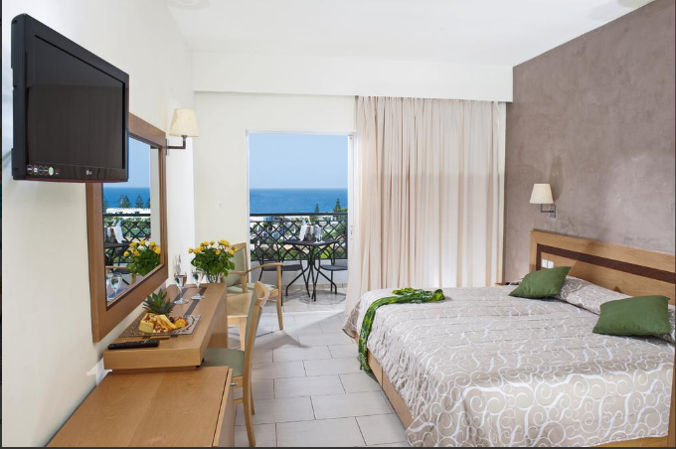

Description
Le fun et la détente sont au rendez-vous ici !
Cet hôtel agréable vous séduira par son large éventail d’activités de loisirs ainsi que par son offre variée de divertissements, aussi appréciables pour les familles que pour les couples. Dans une super ambiance club, petits et grands pourront profiter d'infrastructures généreuses et d'infinies possibilités de se divertir et de se détendre. L'établissement porte une attention toute particulière aux enfants qui y seront chouchoutés grâce aux nombreux services pensés spécialement pour eux. Ils pourront profiter des installations et animations proposées au LUXiClub sous la surveillance d’une équipe attentionnée, dévaler les toboggans aquatiques et bien plus encore !
La plage "Stalis" est à env. : 1 km (navette gratuite, régulièrement). Le centre de "Hersonissos" est à env. : 2.5 km. Normes locales : 4 étoiles, chambres : 292. Wifi. Type de pension : All Inclusive. Navette gratuite pour la plage toutes les 10 minutes environ de 10h à 18h. L'aéroport est à env. : 27 km.
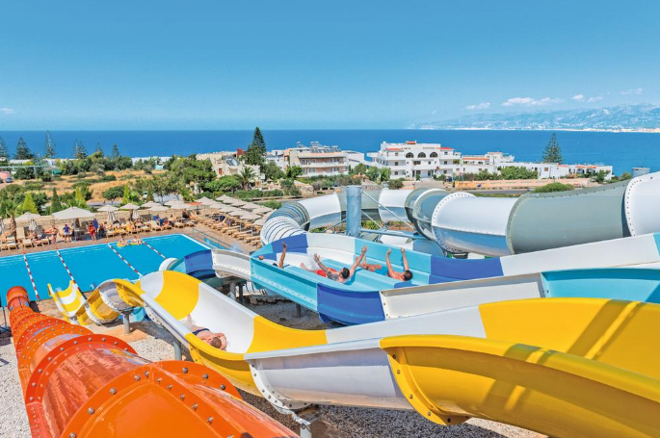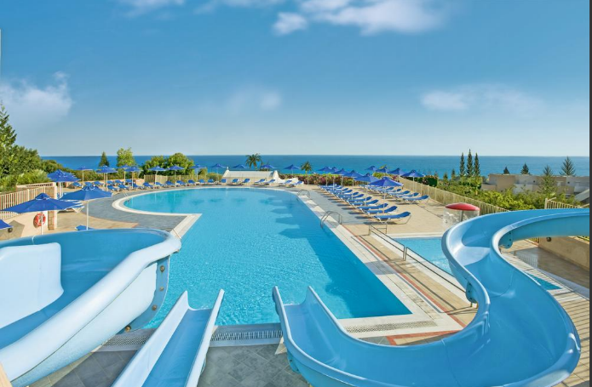

Chambres
Toutes les chambres disposent de : air conditionné, réfrigérateur, Wifi, TV, téléphone, coffre-fort*, baignoire, sèche-cheveux, WC
Chambre Standard : balcon ou terrasse (DZD)
(env. 22 m²), 1 lit double ou 2 lits individuels et 1 lit d'appoint, balcon ou terrasse.
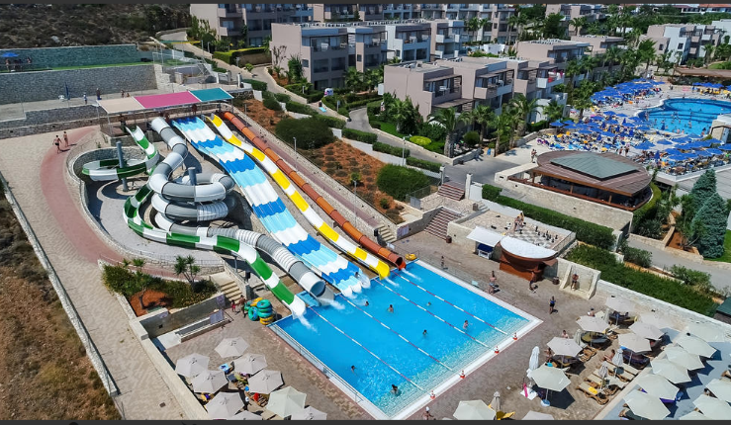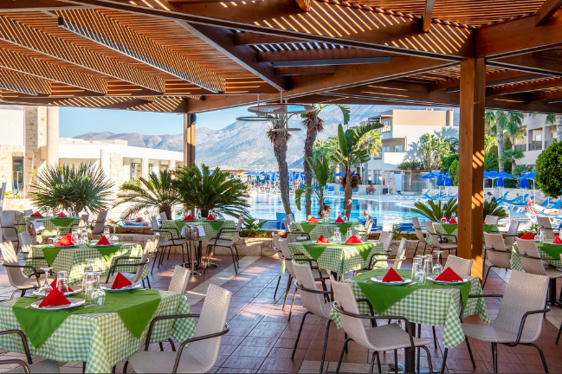

All Inclusive
Buffet à tous les repas, petit déjeuner continental pour lève-tard jusqu'à 10:30, au restaurant principal, dîner : à la carte, une fois par séjour, "Aegean & La Luna"
De 10:30 à 22:30 : sélection de boissons non alcoolisées internationales, alcoolisées internationales
De 10:30 à 18:00 snacks (snacks salés, snacks sucrés (glaces))
Facilités
Restaurant principal : "Dionysos" (restaurant buffet, pour petit-déjeuner, pour déjeuner, pour dîner)

2 restaurants avec service à table : "Aegean" cuisine grecque (pour dîner, à la carte), "La Luna" cuisine italienne (pour dîner, à la carte, du 01.06 au 30.09 )

4 bars dont bar, bar-piscine : "Fun", lobby-bar, snack-bar, certains avec terrasse, vue panoramique

Équipements et services
Informations complémentaires*
Installations et services supplémentaires : supérette*, boutique de souvenirs et bijouterie*, service de location de voiture*.

Enfant
mini-disco, aire de jeux, bassin pour enfants (avec toboggan), bassin pour bébés, buffet enfants

LUXiClub pour les Minis (de 4 à 7 ans), toute la saison
LUXiClub pour les Maxis (de 8 à 12 ans), de mi-juin à mi-septembre
Animation Junior (de 13 à 16 ans), en juillet et août (assurée par les animateurs de l’hôtel)
piscines & détente
4 piscines (eau douce, eau douce/salée), dont piscine avec toboggans aquatiques, piscine de relaxation, piscine couverte (en avant- et arrière-saison)

Parc aquatique, toboggans : 5
Terrasse avec draps de bain*, chaises longues, parasols
Centre wellness* : sauna, bain de vapeur, bain à remous, massages, soins bien-être
Draps de bain payants et moyennant caution (remplacement sans frais)
Âge minimal pour les toboggans aquatiques : 6 ans (1,20m)
La piscine de relaxation est réservée aux adultes.
Sports & loisirs
Programme d’animations, salle de TV
espace fitness
tennis* (en dur), beach-volley, water-polo
Tennis de table, pétanque

LUXiClub
Minis, Maxis et animation Junior : à chaque tranche d’âge son programme
Afin de s’adapter aux envies, aux besoins et au rythme de chaque enfant, LuxairTours a développé différents programmes récréatifs en fonction des tranches d’âge suivantes :
Les Minis (enfants de 4 à 7 ans) sont accueillis tout au long de la saison estivale ;
Les Maxis (enfants de 8 à 12 ans) profitent d’un programme dédié entre mi-juin et mi-septembre ;
L’animation Junior (adolescents de 13 à 16 ans) propose un programme dédié conçu en collaboration avec les animateurs de l’hôtel en juillet et août.
Des avantages pour toute la famille
En choisissant LUXiClub, on profite de remises intéressantes. Les hôtels sont généralement dotés d'hébergements combinant praticité et confort et proposent des services adaptés aux besoin et aux envies de chacun.
Tous les enfants âgés de 4 à 12 ans qui s'inscrivent au LUXiClub se voient offrir un cadeau de bienvenue ainsi que des récompenses lors de leur participation aux activités.
Des animateurs professionnels et multilingues
Nos animateurs sont titulaires soit d'un Brevet A certifié par la SNJ, soit d'un BAFA certifié par le DDCS ou par un organisme équivalent. Ils garantissent un encadrement professionnel mettant la sécurité des enfants au premier plan.
De mi-juin à mi-septembre, ils proposent un programme récréatif en français, en allemand et en luxembourgeois offrant de nombreux moments riches en émotion.

Fun, sport et moments intenses
Les enfants profitent d'activités sympathiques 6 jours par semaine. Au cours du séjour, notre mascotte LUXi fera bien-sûr son apparition pour des moments de complicité uniques ! Pour les Minis, nos animateurs privilégient les séances de bricolage ou de coloriage, les jeux d'extérieur ou les jeux de société. Pour les Maxis, ces activités prennent plutôt la forme de rallyes, de jeux sportifs, de concours ou de courses. Les Juniors quant à eux, profiteront d'activités sportives dédiées, de jeux ou de moments plus "chill".
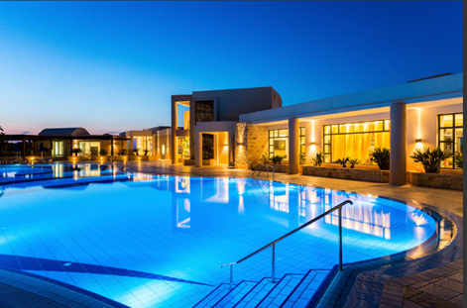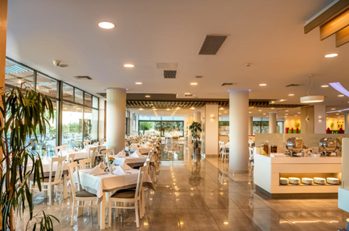
Des soirées mémorables
Les journées s'achèvent toujours sur une note festive avec au programme des soirées mini-disco et des spectacles organisés en collaboration avec l'hôtel, sans oublier la très attendue Special Night réservée uniquement aux membres du LUXiClub.

Informations pratiques
Inscriptions : une inscription au LUXiClub donne droit à un cadeau de bienvenue pour chaque enfant de 4 à 12 ans.
Horaires : le LUXiClub accueille vos enfants 6 jours par semaine de 10h00 à 12h30 et de 15h00 à 17h30 (les horaires peuvent légèrement varier d'un hôtel à l'autre).
Journées spéciales : chaque année, un thème est défini et sert de fil conducteur lors des Special Days organisées sur base hebdomadaire et sans interruption entre 10h00 et 15h00.
Animation Junior : la fréquence des animations et les jours où elles sont proposées sont définis par chaque hôtel.
* payant

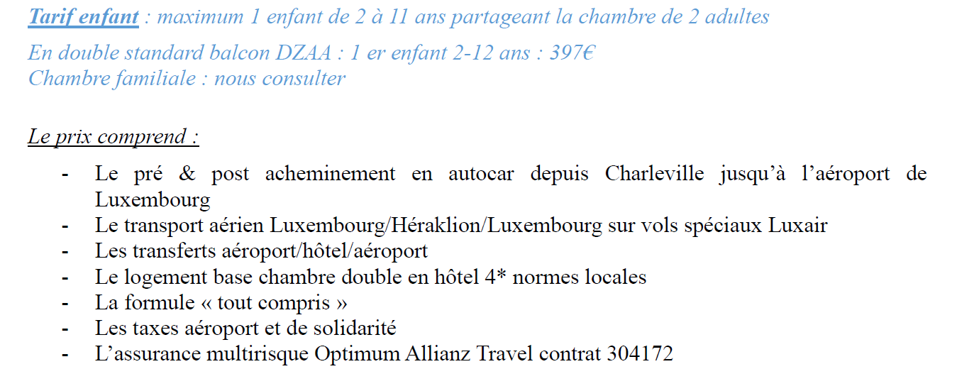

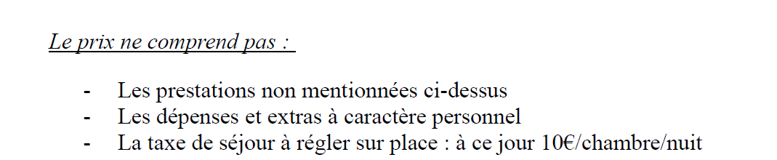

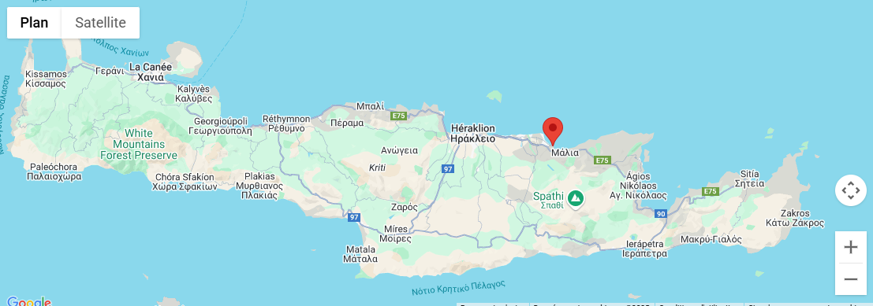

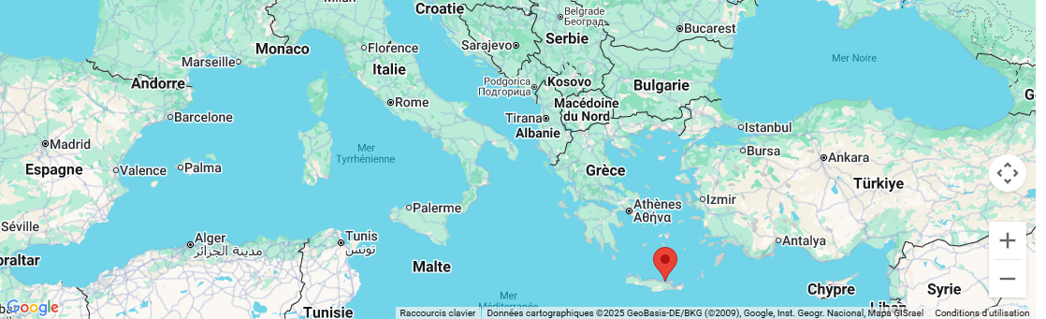

CORSE DU 13 AU 20 JUIN 2026 HOTEL CLUB JUMBO

Formalités : carte d’identité Française validité de plus de 6 mois à la date du départ. Pour les ressortissant non Français le passeport est obligatoire validité de plus de 6 mois à la date du départ.

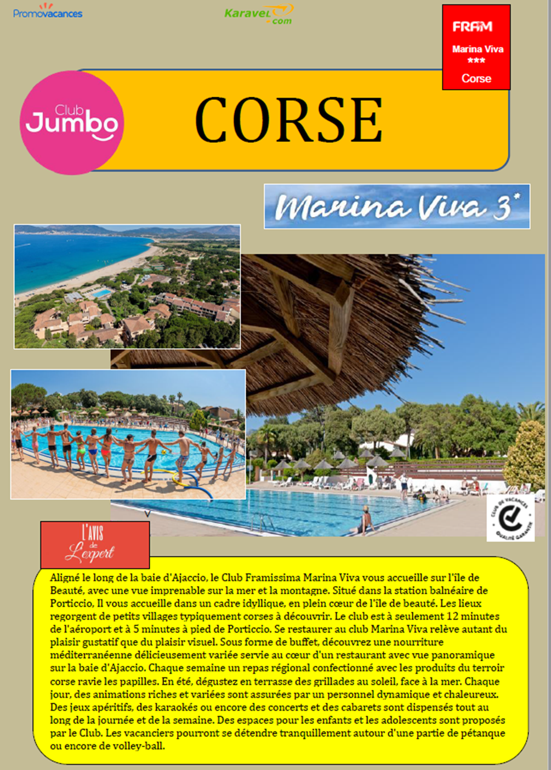

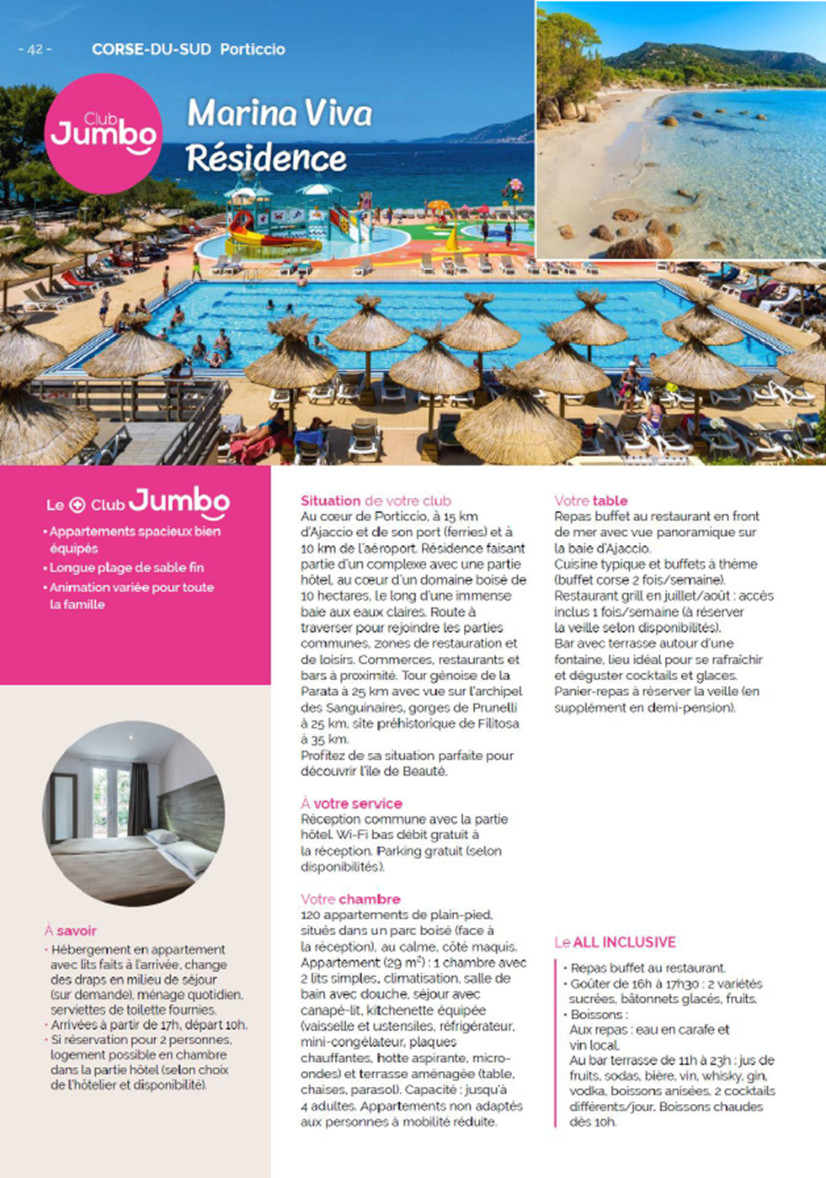

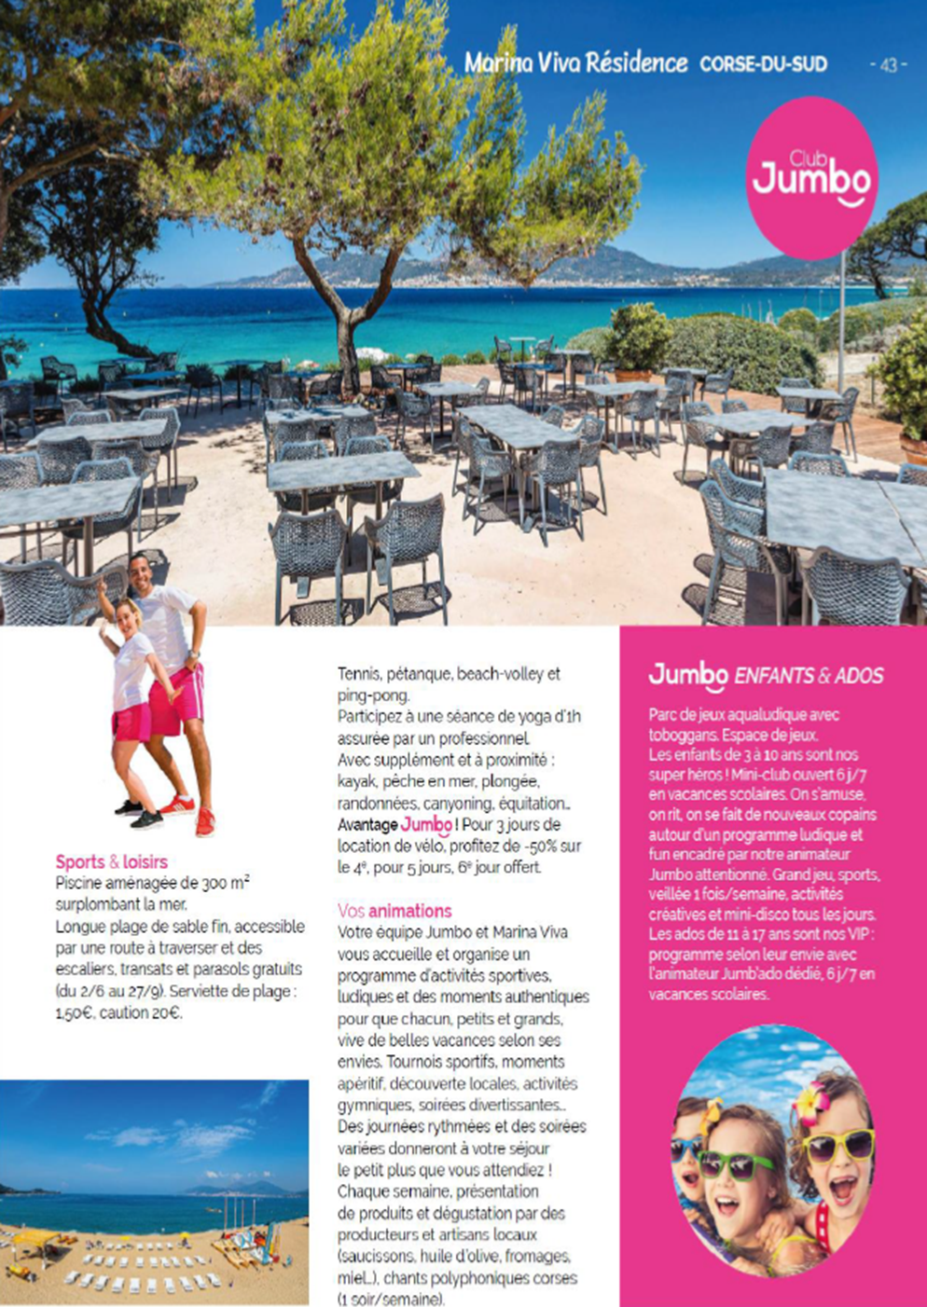

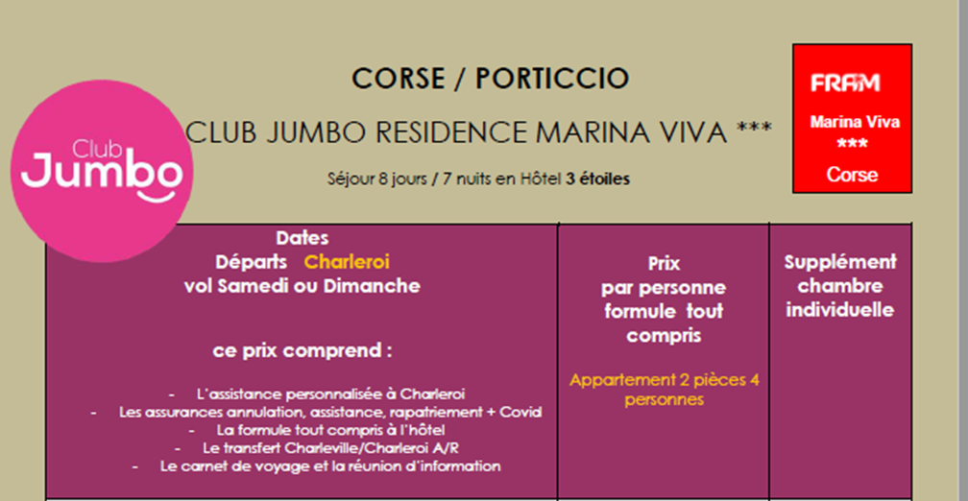

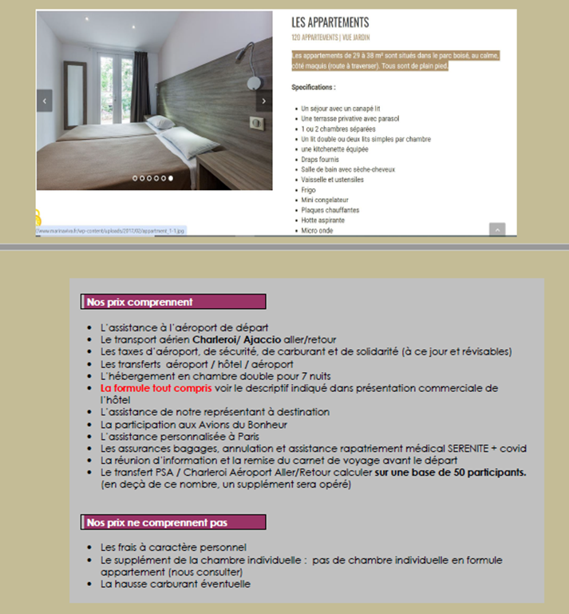
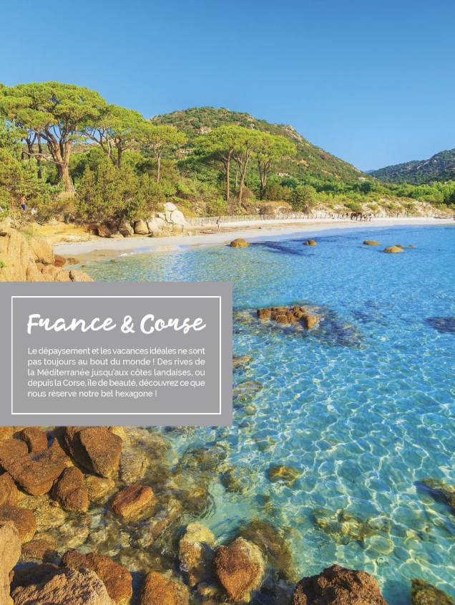

CROATIE, ILE DE BRAC, HOTEL CLUB KAKTUS DU 6 AU 13 septembre 2026
Formalités : carte d’identité Française validité de plus de 6 mois à la date du départ. Pour les ressortissant non Français le passeport est obligatoire validité de plus de 6 mois à la date du départ.
